Unde crezi că se află cel mai lung tunel rutier din lume? În Norvegia, țara în care este imposibil să mergi cu mașina dintr-un loc în altul fără să treci printr-o trecătoare montană sau să te urci pe un feribot ca să traversezi un fiord.
Norvegia este o țară frumoasă, însă geografia sa complicată, compusă dintr-un labirint de fiorduri, ghețari și munți, a făcut ca multe comunități să rămână izolate una de alta în timpul lunilor lungi de iarnă.
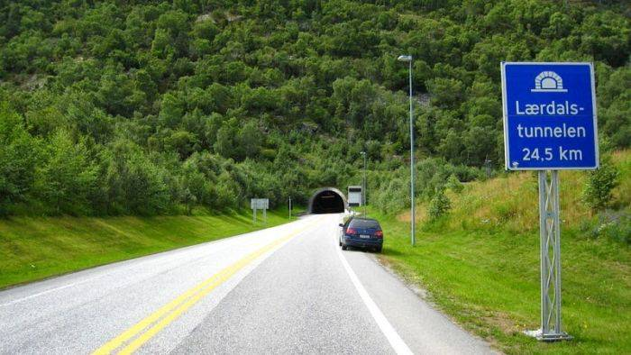
Unele case se află la mai puțin de doi kilometri distanță, dar pe laturi părți diferite ale muntelui sau fiordului, ceea ce mărește enorm distanța. Asta, înainte ca Norvegia să înceapă să construiască o rețea extinsă de tuneluri, potrivit National Geographic.
Dacă un munte stă în cale, norvegienii vor săpa prin el. Dacă fiordul este prea lung pentru a se construi un pod, vor face un tunel pe sub el. Datorită tunelurilor, este mult mai ușor să te deplasezi prin această țară decât să urci munții sau să iei feribotul.
Norvegia are peste 900 de tuneluri, cu o lungime totală de peste 750 de kilometri, și cel puțin 33 de tuneluri făcute pe sub mare. Potrivit acestei surse, numărul este chiar mai mare – peste 1.000. Pentru o țară de mărimea Norvegiei, este vorba de o grămadă de tuneluri!
Pe Wikipedia se află o listă scurtă cu unele dintre cele mai lungi tuneluri din țară. Cel mai lung dintre aceste fenomene inginerești este Tunelul Laerdal.
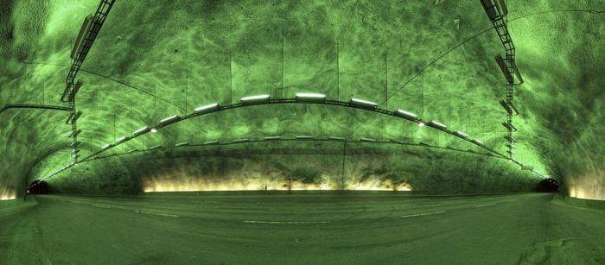
Tunelul Laerdal are 24.5 de kilometri, fiind cel mai lung din lume, și leagă între ele satele Laerdal și Aurland, însă, cel mai important, leagă capitala Oslo de Bergen, al doilea oraș ca mărime al țării.
Ca să fim exacți, trebuie să spunem că Laerdal este cel mai lung tunel rutier. Cel mai lung tunel din lume este Tunelul Gotthard Base, din Elveția, având o lungime de 57 de kilometri, însă este folosit numai de trenuri.

Cel mai lung tunel rutier din lume măsoară 24.5 de kilometri
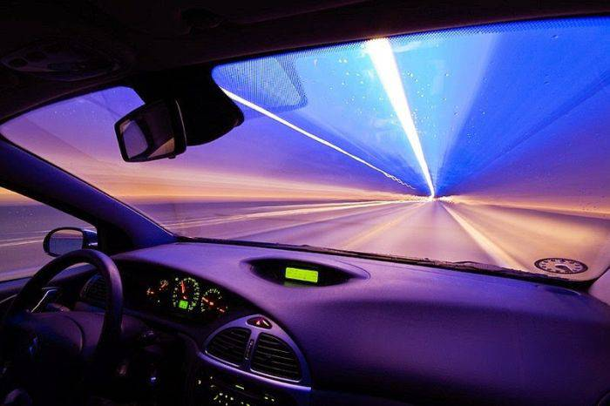
Una dintre provocările întâlnite de ingineri a fost cum anume să țină trează atenția șoferilor de-a lungul călătoriei care durează 20 de minute și este foarte monotonă. Era un lucru esențial, altfel șoferii și-ar fi putut pierde concentrarea, ceea ce ar fi dus la accidente.
Pentru a sparge monotonia, s-au introdus curbe ușoare pe secțiunile drepte și la fiecare 6 kilometri a fost construită câte o cavernă mare. Cavernele au rolul de a întrerupe rutina, oferind o priveliște proaspătă și permițându-le șoferilor să se odihnească puțin.
Cavernele sunt folosite și ca puncte de întoarcere a mașinii și drept zone de pauză, care îndepărtează claustrofobia. De asemenea, o atenție specială a fost acordată iluminării.
În tunel se folosește lumină albă, iar cavernele sunt prevăzute cu lumină albastră și galbenă, ceea ce oferă șoferului iluzia că merge spre lumina zilei la fiecare 6 kilometri, în timp ce lumina galbenă de la sol dă iluzia răsăritului.
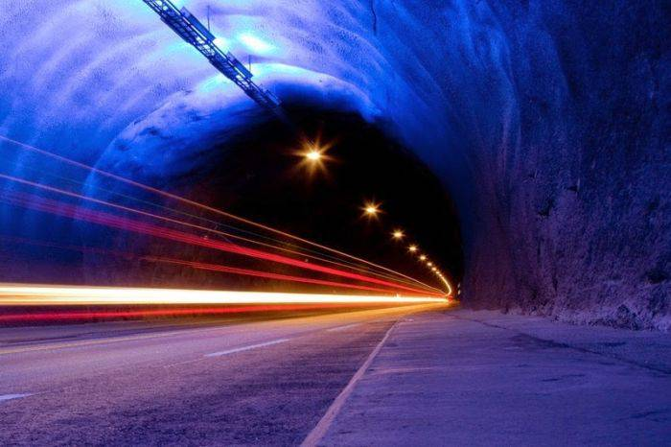
Pentru ca șoferii să nu fie neatenți și să adoarmă, cauzând coliziuni, fiecare sens de mers este mărginit de o dungă de demarcație care devine zgomotoasă dacă este călcată.
O altă preocupare a fost ventilația. Calitatea aerului în tunel este menținută prin două modalități: ventilare și purificare.
Niște ventilatoare mari trag aer de la ambele intrări, iar aerul poluat este evacuat printr-un singur tunel de ventilație, aflat la 18 kilometri de ieșirea spre Aurland a tunelului.
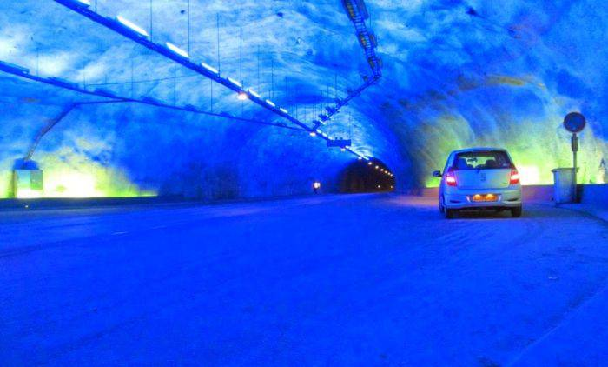
Tunelul Laerdal este primul tunel din lume prevăzut cu o stație de tratare a aerului, aflată într-o cavernă de 100 de metri, la 9.5 kilometri de Aurland. Stația îndepărtează praful și dioxidul de nitrogen din aerul tunelului.


